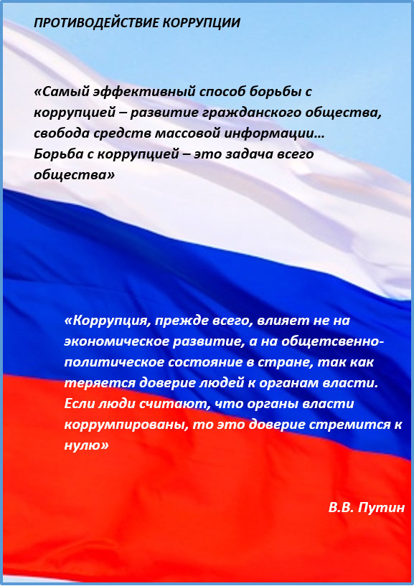

**БОРЬБА С КОРРУПЦИЕЙ НАШЕ ОБЩЕЕ ДЕЛО!**

**В МКОУ « Маджалисская СОШ №1»**

**организована встреча с представителями Администрации**

**района и республики.**

